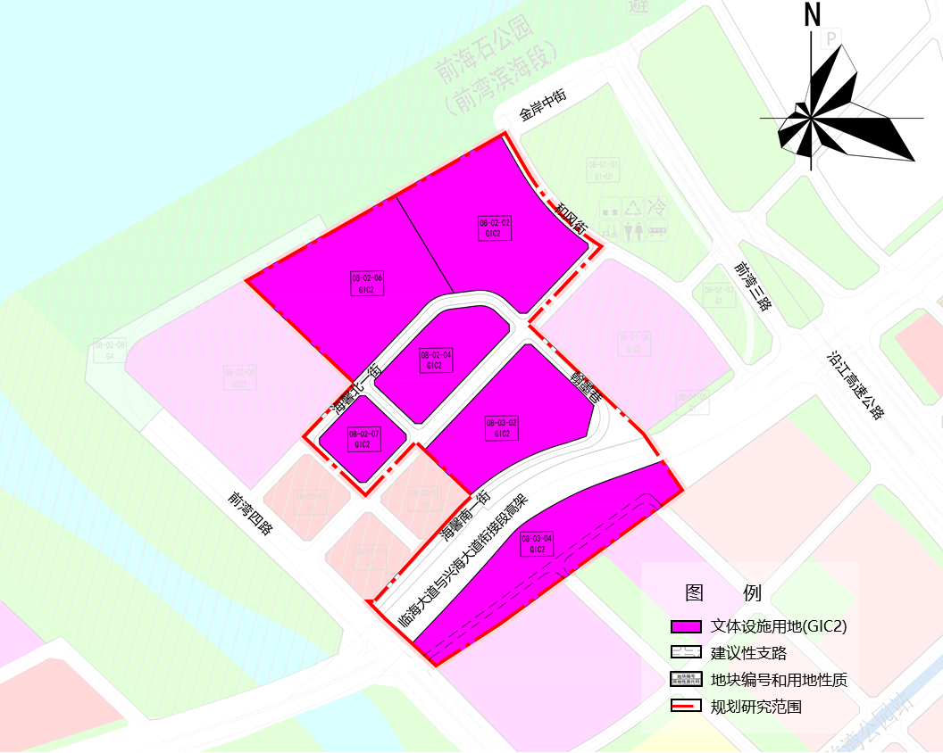
附图：前海博物馆周边配套提升土地租赁规划研究方案

单元名称 | 地块编号 | 用地性质 | 用地面积 | 配套设施 | 备注
前湾片区八开发单元（局部） | 08-02-02 | 文体设施用地 | 23991.02 | 配套设施类型及规模按照《深圳市城市规划标准与准则》相关规定确定。 | 1、公共设施规模按照国家、省、市相关规定和技术规范确定；2、建议性支路以虚线表示，具体结合下阶段方案确定；3、土地租赁地块可按本规划研究开发建设，也可结合实际情况按已批准的单元规划实施。
前湾片区八开发单元（局部） | 08-02-04 | 文体设施用地 | 10531.79 | 配套设施类型及规模按照《深圳市城市规划标准与准则》相关规定确定。
前湾片区八开发单元（局部） | 08-02-06 | 文体设施用地 | 25187.34 | 配套设施类型及规模按照《深圳市城市规划标准与准则》相关规定确定。
前湾片区八开发单元（局部） | 08-02-07 | 文体设施用地 | 5502.55 | 配套设施类型及规模按照《深圳市城市规划标准与准则》相关规定确定。
前湾片区八开发单元（局部） | 08-03-02 | 文体设施用地 | 16471.15 | 配套设施类型及规模按照《深圳市城市规划标准与准则》相关规定确定。
前湾片区八开发单元（局部） | 08-03-04 | 文体设施用地 | 21832.85 | 配套设施类型及规模按照《深圳市城市规划标准与准则》相关规定确定。
前海博物馆周边配套提升土地租赁规划研究方案指标一览表(单位：㎡)

